Практическая работа № 7_8

Тема: Хранимые процедуры

Цель: Научиться создавать и использовать хранимые процедуры с параметрами

**Задание**

**Вариант 1**

1. Создать хранимую процедуру, назначающую всем сотрудникам колледжа минимальный оклад, значение которого выбирается из поля min_s таблицы должностей и заносится в таблицу Оклады (номер, сумма):

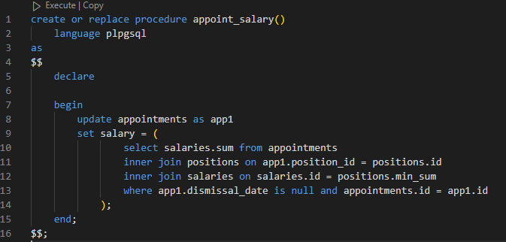

Результат вызова процедуры:

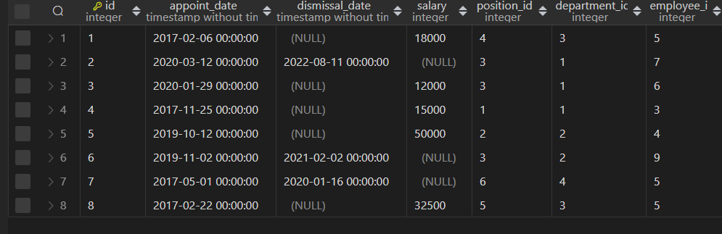

Тем временем таблица окладов:

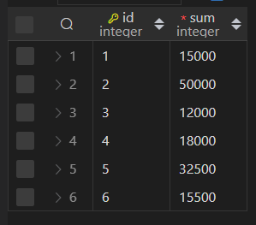

1. Вывести максимальный, минимальный оклады по подразделению и название того подразделения, в котором работает служащий с заданным номером

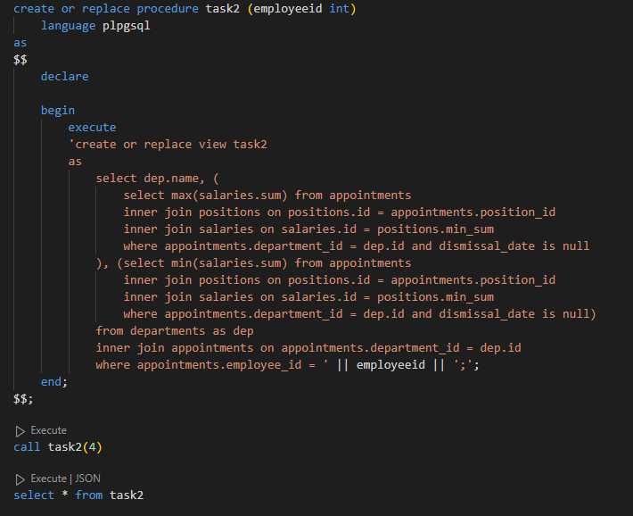

Результат:

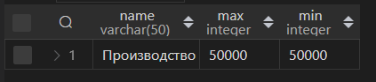

1. Создать хранимую процедуру с параметром, возвращающую список сотрудников, которые родились в том же месяце, что и сотрудник с заданным номером. Номер сотрудника задавать в качестве входного параметра

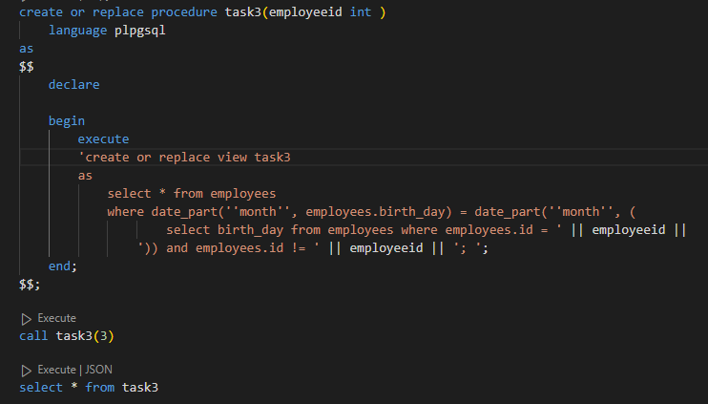

Результат:

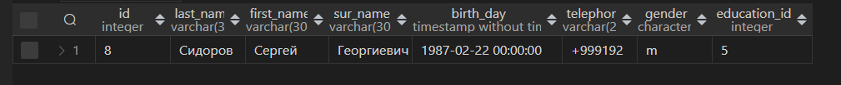

1. Создать хранимую процедуру с параметром, в которой вывести на печать фамилии n сотрудников.Количество выводимых сотрудников задавать в качестве входного параметра.

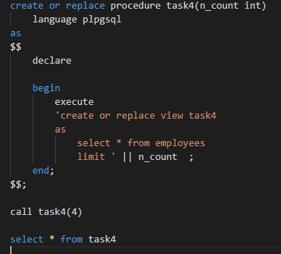

Результат:

